Конспект занятия по рисованию во 2 младшей группе: «Одуванчики»

Задачи: Обобщить и расширить знания детей о нетрадиционной техники рисования.

Познакомить детей с первыми весенними растениями.

Продолжать учить детей рисовать гуашью - цветы,

используя прием - тычкования.

Закрепить цвета: желтый и зеленый.

Учить детей располагать цветы по всему листу бумаги.

Воспитывать у детей активность, аккуратность,

самостоятельность.

Материал: Тонированная бледно-зелёная бумага, (формат А, кисти, подставка, розетки с желтой гуашью, мокрая губка, тампоны из паралона, салфетки: мокрая и сухая, машина, кукла

«Веснянка», букетик одуванчиков.

Предварительная работа: Тонирование бумаги, рассматривание цветов одуванчика, заучивание стихотворения Е. Серова «Одуванчик».

Ход занятия:

Все дети играют в малоподвижную игру. Зато, что дети хорошо играли дают им кружочки, но одним синие, а другим красные.

Дети с синими - кружочками уходят, а с красными остаются. Раздается стук в дверь: на машине в группу заезжает кукла с букетиком одуванчиков.

-Ребята, это в гости к нам пришла кукла, а зовут ее Веснянка. А знаете, почему ее так зовут?

-Нет

-Ее так зовут, потому что у нас на улице сейчас какое время года?

-Весна

-Вот поэтому и куклу зовут Веснянкой, в честь весны.

Кукла: Ребята я очень люблю весну, весной ярко светит солнце, зеленеет травка, на деревьях распускаются листочки, но больше всего я люблю весенние цветы - одуванчики- это мой самый любимый цветок.

Вос-ль: Веснянка, а наши дети знают стихотворение о «Одуванчике», послушай его, пожалуйста. Дети читают стишок.

Вос-ль: Веснянка, так как ты любишь одуванчики мы решили тебе их подарить, но рвать их мы не будем, пускай они растут на улице и всех нас радуют, мы их тебе нарисуем. Нарисуем ребята?

Дети: да

Вос-ль: Вот на столе у меня лежат лужайки, какого-же они цвета?

Дети: Зеленого

Вос-ль: Вот сейчас на наших лужайках вырастут одуванчики. Ребята какого цвета одуванчики? Дети: Желтого

Вос-ль: Правильно. Я возьму тампон, осторожно его опущу в желтую краску, наберу немного краски и буду прикладывать им на зеленую лужайку вот так.

Но прежде чем мы приступим к работе, предлагаю вам немного отдохнуть.

Давайте ляжем на ковёр, так как вам удобно, закройте глазки (звучит спокойная музыка, представьте: светит тёплое ласковое солнышко, щебечут птички, и вам так хорошо, тепло и уютно, мы все расслабляемся, а теперь открываем глазки, встаём, и будем рисовать.

-Ребята, а что нужно сделать, чтобы рисунок понравился нашей Веснянке?

- Правильно, нужно очень сильно стараться рисовать аккуратно и выполнять работу с любовью.

- А теперь давайте сядем на свои места и приступим к работе.

Все возьмите тампоны в правую руку и аккуратно приступайте к работе.

(дети работают)

Вос-ль: Вот сколько сразу у нас выросло цветов, желтых одуванчиков, они как солнышко желты.

Итог занятия, выставка работ:

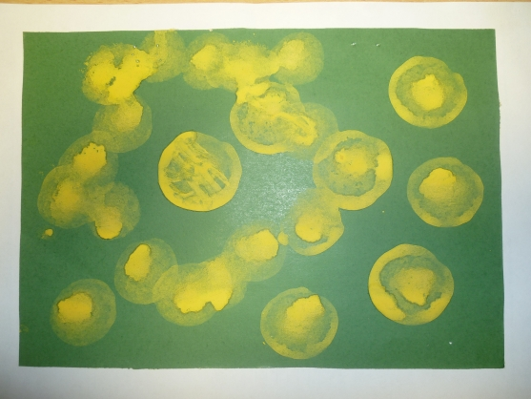

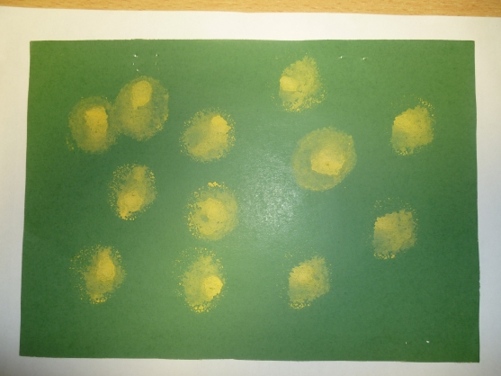

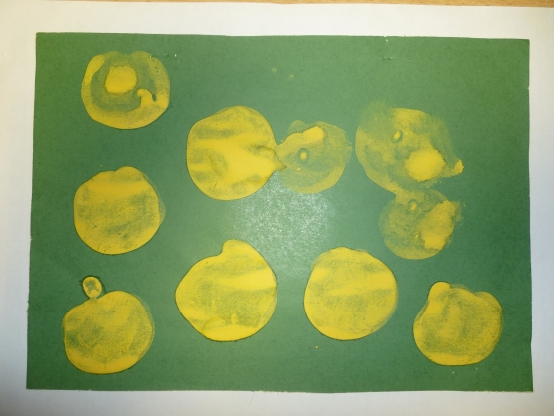

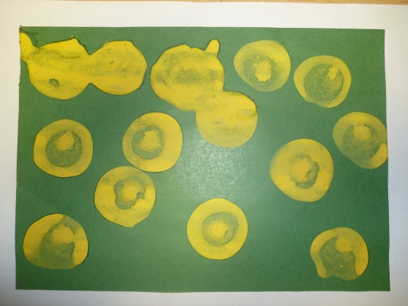

Веснянка: Спасибо, ребята вам за такой подарок, у вас получились очень красивые лужайки, а я тоже принесла вам подарок - я хочу угостить вас конфетами.

Кукла раздает конфеты детям и уезжает на машине.